B E S T A N D T E I L E U N S E R E R
N A H R U N G

Der Mensch isst über den ganzen Tag hinweg immer wieder. Die beste Voraussetzung für eine gesunde Ernährung ist eine ausgewogene Auswahl an Lebens-, Nahrungs- und Genussmitteln.

B E G R I F F L I C H E E R K L Ä R U N G
- Lebensmittel ist der Überbegriff für Nahrungsmittel und Genussmittel. Es handelt sich um Produkte, die unverändert, zubereitet oder verarbeitet sind.
- Nahrungsmittel sind für das Leben notwendig. Man unterscheidet zwischen tierischen und pflanzlichen sowie rohen und verarbeiteten Produkten.
- Genussmittel sind nicht notwendig für die Ernährung und besitzen eine anregende Wirkung. Beispiele sind Tee, Kaffee, Kakao, Alkohol und Tabak.
- Nahrungsbestandteile sind die sogenannten Nährstoffe wie Kohlenhydrate, Fette, Eiweiß, Wasser, Mineralstoffe und Vitamine.
- Sie können nicht im menschlichen Körper gespeichert werden und kommen durch die Nahrung in den Körper. Sie haben unterschiedliche Energiegehalte:
  - 1 Gramm Kohlenhydrate = 17 kJ
  - 1 Gramm Eiweiß = 17 kJ
  - 1 Gramm Fett = 37 kJ

In der Nahrung kommen auch bioaktive Substanzen vor. Dazu zählen, Ballaststoffe, sekundäre Pflanzenstoffe sowie Stoffe in fermentierten Lebensmitteln.
Alle diese Stoffe besitzen einen gesundheitlichen Wert und übernehmen unterschiedliche Aufgaben in unserem Körper: Zu den Baustoffen zählen Eiweiß, Wasser und Mineralstoffe, sie erhalten unseren Körper. Sie sind sogenannte Transport- und Lösungsmittel.
Wasser kommt in Gurken, Melonen, Birnen, Milch, Blattsalaten und Tomaten in größeren Mengen vor. Der Hauptlieferant bleibt jedoch das Mineralwasser.
Eiweißhaltige Lebensmittel sind Milch- und Milchprodukte, Fisch, Fleisch und Eier.
Mineralstoffe kommen in Vollkornprodukten sowie Obst und Gemüse vor.

Für die Energie sind Fette und Kohlenhydrate zuständig. Sie versorgen den Körper mit Energie, sodass wir nicht frieren müssen und Kraft haben.
Kohlenhydrate liefern Getreideprodukte, Kartoffeln und Zucker. Fette sind in Ölen, gehärteten Fetten und Streichfetten enthalten.

Vor Krankheiten schützen Vitamine und Mineralstoffe. Sie schützen nicht nur, sondern regeln auch Abläufe im Körper. Die Hauptlieferanten sind Obst und Gemüse.

Ballaststoffe regen unsere Verdauung an und fördern unsere Gesundheit durch die Versorgung mit Mineralstoffen. Ballaststoffe nehmen wir hauptsächlich über Vollkornprodukte auf.

Sekundäre Pflanzenstoffe sind in Obst und Gemüse enthalten. Sie sorgen für schöne Farben, Bitterstoffe und Fruchtsäuren.
Milchsäurebakterien in fermentierten Lebensmitteln sorgen für eine gute Verdauung und stärken das Immunsystem.

Wenn man sich vollwertig ernähren möchte, dann sind die Empfehlungen der Deutschen Gesellschaft für Ernährung (DGE) gut. Oder die BZfE-Ernährungspyramide, die aus 6 Teilen besteht und beschreibt, was und wie viel man von welchen Nährstoffen essen darf.

Randspalte

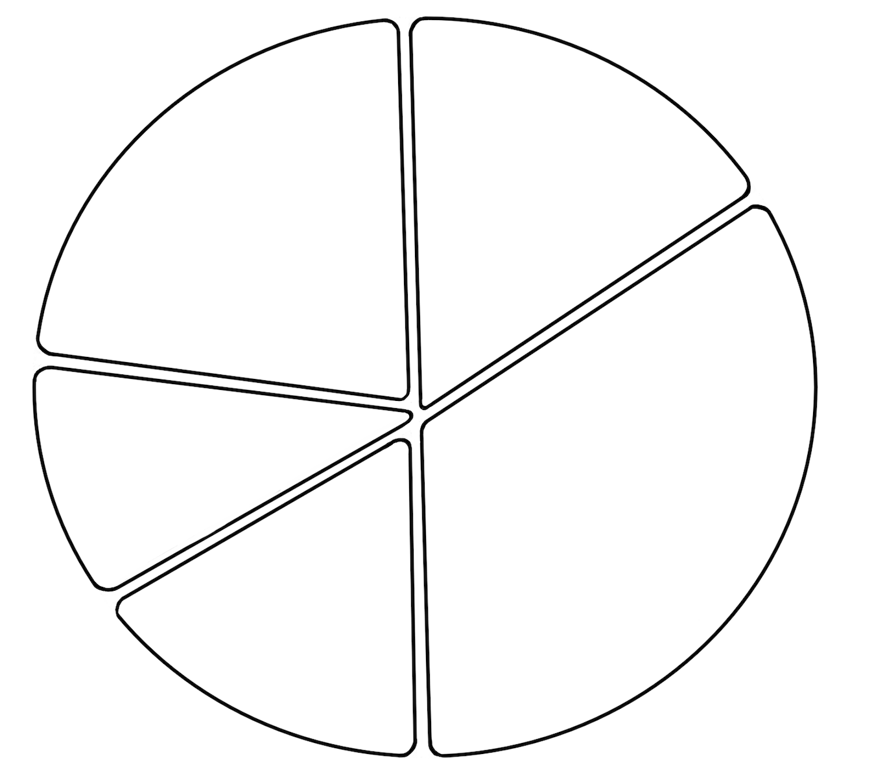


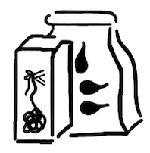

Die Deutsche Gesellschaft für Ernährung macht
es vor

Die Deutsche
Gesellschaft für
Ernährung möchte
Verbraucher unterstützen
und dafür sorgen, dass sich die Menschen vollwertig ernähren und berücksichtigen dabei nachhaltiges Handeln und Umweltschutz.

Randspalte

Man soll sich vielfältig ernähren, ¾ der Ernährung soll pflanzlich und ¼ tierisch sein.
Bevorzugen Sie Vollkorn-Getreideprodukte, diese besitzen viele Ballaststoffe, Vitamine und Mineralstoffe. Dies ist ein Schutz vor Krankheiten.

Obst und Gemüse (regional und saisonal) sollten 5 x am Tag gegessen werden, erteilt über die 3 Haupt- und 2 Zwischenmahlzeiten. Am besten isst man sie roh, damit die Nährstoffe erhalten bleiben. 1 Portion kann auch durch ein Glas Saft ersetzt werden.

Mindestens einmal in der Woche sollten Hülsenfrüchte gegessen werden. 25 g Nüsse am Tag sind wichtig.

Fisch sollte man ein- bis zweimal in der Woche essen. Zwei Portionen Milch und Milchprodukte am Tag sind für unsere Knochengesundheit wichtig. Fleisch und Wurst sollten auf 300 g pro Woche reduziert werden.

Pflanzliche Fette sind gesundheitsfördernd und sollten bevorzugt werden, da sie wertvolle Omega-3-Fettsäuren besitzen. Weniger Fett heißt auch weniger Gewicht.

Wir brauchen jedoch Fett zur Auswertung von fettlöslichen Vitaminen und zur Versorgung mit lebensnotwendigen Fettsäuren.
Süßes, salziges und fettiges Essen sollte aus dem Speiseplan entfernt werden. Auch zuckerhaltige Getränke sollten von der Einkaufsliste gestrichen werden.

Es sollte über den Tag viel getrunken werden, am besten Wasser und zwar mehr als 1,5 Liter. Auch Tee oder Kaffee kann getrunken werden, kein Alkohol.

Lebensmittel muss man schonend zubereiten und garen, damit keine Vitamine und Mineralstoffe verloren gehen.

Das Essen muss man in Ruhe genießen und nicht nebenbei essen. Besser ist es, langsam zu essen, damit man merkt, wenn man satt ist. In der Familie oder in Gruppen zu essen, das unterstützt ein gutes Essverhalten.

Es ist gut, sich viel zu bewegen, dann nimmt man nicht zu und fühlt sich fit.

